**ПРАВИТЕЛЬСТВО РОССИЙСКОЙ ФЕДЕРАЦИИ**

**ФЕДЕРАЛЬНОЕ ГОСУДАРСТВЕННОЕ АВТОНОМНОЕ**

**ОБРАЗОВАТЕЛЬНОЕ УЧРЕЖДЕНИЕ ВЫСШЕГО ОБРАЗОВАНИЯ**

**НАЦИОНАЛЬНЫЙ ИССЛЕДОВАТЕЛЬСКИЙ УНИВЕРСИТЕТ**

**«ВЫСШАЯ ШКОЛА ЭКОНОМИКИ»**

Факультет компьютерных наук

Образовательная программа «Программная инженерия»

|  |  |  |  |  |
| --- | --- | --- | --- | --- |
| СОГЛАСОВАНО  доцент департамента программной инженерии ФКН, канд. техн. наук  ________________ О.В. Максименкова  «___» _____________ 2023 г. | |  | УТВЕРЖДАЮ  Академический руководитель образовательной программы «Программная инженерия»  профессор департамента программной инженерии, канд. техн. наук  __________________ В.В. Шилов  «___» _____________ 2023 г. | |
| |  |  | | --- | --- | | ***Подп. и дата*** |  | | ***Инв. № дубл.*** |  | | ***Взам. инв. №*** |  | | ***Подп. и дата*** |  | | ***Инв. № подл*** |  | | **Видеоигра в жанре roguelike с элементами процедурной генерации на движке Unity**  **Пояснительная записка**  **ЛИСТ УТВЕРЖДЕНИЯ**  **RU.17701729.05.03-01 81 01-1-ЛУ** | | | | | | |
|  | |  | | | | |
| Исполнитель  студент группы БПИ219  _________ / Русанов А.A /  «____»___________ 2023 г. | | | | |
|  | | | | | | |
|  | | | | |  | |

**Москва 2023**

|  |  |  |  |
| --- | --- | --- | --- |
| УТВЕРЖДЕН  RU.17701729.05.03-01 ТЗ 01-1-ЛУ |  | |  |
| |  |  | | --- | --- | | ***Подп. и дата*** |  | | ***Инв. № дубл.*** |  | | ***Взам. инв. №*** |  | | ***Подп. и дата*** |  | | ***Инв. № подл*** |  | | **Видеоигра в жанре roguelike с элементами процедурной генерации на движке Unity**  **Пояснительная записка**  **RU.17701729.05.03-01 ТЗ 01-1**  **Листов 16** | | | |
|  | |  | |
|  | |
|  | | | |

**Москва 2023**

**СОДЕРЖАНИЕ**

1. ВВЕДЕНИЕ 2

1.1. Наименование программы 3

1.2. Краткая характеристика области применения 3

2. НАЗНАЧЕНИЕ РАЗРАБОТКИ 3

2.1. Функциональное назначение 4

2.2. Эксплуатационное назначение 4

3. ТEХНИЧЕСКИЕ ХАРАКТЕРИСТИКИ 5

3.1. Постановка на разработку программы 5

3.2. Описание алгоритма и функционирования программы 5

3.2.1. Описание игрового процесса 5

3.2.2. Описание генерации уровня 5

3.2.3. Описание персонажа и управления им 6

3.2.4. Описание врагов 6

3.2.5. Подбор предметов и крафт 8

3.2.6. Описание оружия 9

3.2.7. Описание игровых меню 10

3.3. Описание и обоснование выбора метода входных и выходных данных 15

3.3.1. Описание метода организации входных и выходных данных 15

3.3.2. Обоснование выбора метода организации входных и выходных данных 16

3.4. Требования к составу и параметрам технических средств 16

4. ТЕХНИКО-ЭКОНОМИЧЕСКИЕ ПОКАЗАТЕЛИ 17

4.1. Ориентировочная экономическая эффективность 17

4.2. Предполагаемая потребность 17

4.3. Экономические преимущества разработки по сравнению с отечественными и зарубежными образцами или аналогами 17

5. СТАДИИ И ЭТАПЫ РАЗРАБОТКИ 18

6. ПОРЯДОК КОНТРОЛЯ И ПРИЁМКИ 20

6.1. Виды испытаний 20

6.2. Общие требования к приёмке работы 20

СПИСОК ИСПОЛЬЗОВАННЫХ ИСТОЧНИКОВ 21

ТЕРМИНОЛОГИЯ 22

ЛИСТ РЕГИСТРАЦИИ ИЗМЕНЕНИЙ 23

# **ВВЕДЕНИЕ**

## Наименование программы

Наименование программы – «Видеоигра в жанре roguelike с элементами процедурной генерации на движке Unity» или «Roguelike Video Game with Elements of Procedural Generation Made with Unity Game Engine».

Наименование программы для пользователя – «Culinary Carnage».

## Краткая характеристика области применения

Culinary Carnarnage - 2D-игра с видом сверху в жанре roguelike для одного игрока. Игрок управляет поваром, который сражается против одержимой еды, используя приготовленные им блюда в качестве оружия. Геймплей игры состоит из исследования случайно сгенерированного уровня, зачистки комнат от врагов, сбора ингредиентов для готовки, битвы с боссом для прохода к следующему уровню.

Область применения - досуг.

# НАЗНАЧЕНИЕ РАЗРАБОТКИ

## Функциональное назначение

Программа реализует roguelike-игру с процедурной генерацией уровней из готовых комнат и системой крафта оружия, предоставляющую пользователю динамичный игровой процесс с высоким уровнем реиграбельности.

## Эксплуатационное назначение

Программа может использоваться в досуговых целях в домашних условиях или игровых компьютерных клубах.

# ТEХНИЧЕСКИЕ ХАРАКТЕРИСТИКИ

## Постановка на разработку программы

Программа должна реализовывать следующий набор функций

1. Управление персонажем: движение и стрельба.
2. Возможность подбирать предметы
3. Создание оружия из собранных предметов
4. Реализация нескольких видов оружия с уникальными особенностями.
5. Реализация пользовательского интерфейса во время игры.
6. Случайная генерация уровней, врагов и предметов.

## Описание алгоритма и функционирования программы

### Описание игрового процесса

Игровой процесс из исследования случайно сгенерированного уровня, зачистки комнат от врагов, сбора ингредиентов для готовки, изготовления оружия, битвы с боссом для прохода к следующему уровню.

Уровни в игре генерируются из набора готовых комнат. Комнаты соединены между собой дверьми, которые могут быть открыты только если в комнате нет врагов.

### Описание генерации уровня

В игре есть 4 типа комнат:

**Стартовая комната** - комната, c которой игрок начинает прохождение этажа. Стартовая комната на первом этаже содержится 3 контейнера со стартовым оружием, из которых выбрать можно только одно. На последующих этажах эта комната пуста.

**Комната с битвой -** комната, при первом посещении которой в ней происходит спавн врагов.

Персонаж не может покинуть комнату, пока не убьёт всех врагов. После убийства всех врагов двери в комнате открываются и в центре комнаты появляется контейнер со случайным ингредиентом для готовки.

**Склад ингредиентов -** комната, содержащая 3 контейнера с ингредиентами. Дверь, ведущая в эту комнату отмечается значком контейнера.

**Комната босса** - комната, содержащая случайного босса. После убийства босса появляется переход на следующий этаж, или, если этаж финальный, появляется меню победы. Дверь, ведущая в эту комнату отмечается значком c черепом и костями.

Генератор уровня создаёт план уровня, в соответствии с которым происходит создание комнат.

Происходит это следующим образом

1. Сначала вручную задаются размеры этажа и координаты начальной комнаты.
2. Создаётся матрица введённых размеров и список пройденных позиций для более удобного поиска. Количество комнат на этаже рассчитывается по формуле 2*currentLevelNumber + 8. Таким образом на первом этаже будет 8 комнат, на втором - 12. Позиция начальной комнаты добавляется в список и отмечается в матрице.
3. Далее выбираем случайную позицию из списка и случайным образом выбираем смежную ей позицию, если она уже занята другой комнатой или выходит за границу матрицы, производим это действие снова, пока не найдём свободную позицию. Также чтобы план этажа был менее разветвлённым, ели выбранная позиция имеет больше одного соседа, c некоторой вероятностью вместо неё алгоритм будет искать свободную позицию только с одной уже занятой соседней позицией. Эта вероятность имеет значение 0.05 и возрастает с каждой новой комнатой вплоть до 0.8 для последней комнаты. Если такая позиция не найдена, берём изначальную позицию. Полученную позицию отмечаем в матрице как комнату битвы.
4. После того, как необходимое количество комнат было расставлено, в специальный массив для тупиковых комнат добавляем все позиции на которых расположены комнаты, имеющие только одного соседа. Из этих комнат выбираем ту, которая расположена дальше всего от стартовой комнаты, и в матрице отмечаем её как комнату босса. Далее случайно выбираем другую комнату из списка тупиков и отмечаем её как комнату-склад. Если не удалось разместить комнату босса и склад, генерация плана начинается заново.
5. После того как корректный план сформирован происходит непосредственное создание комнат.

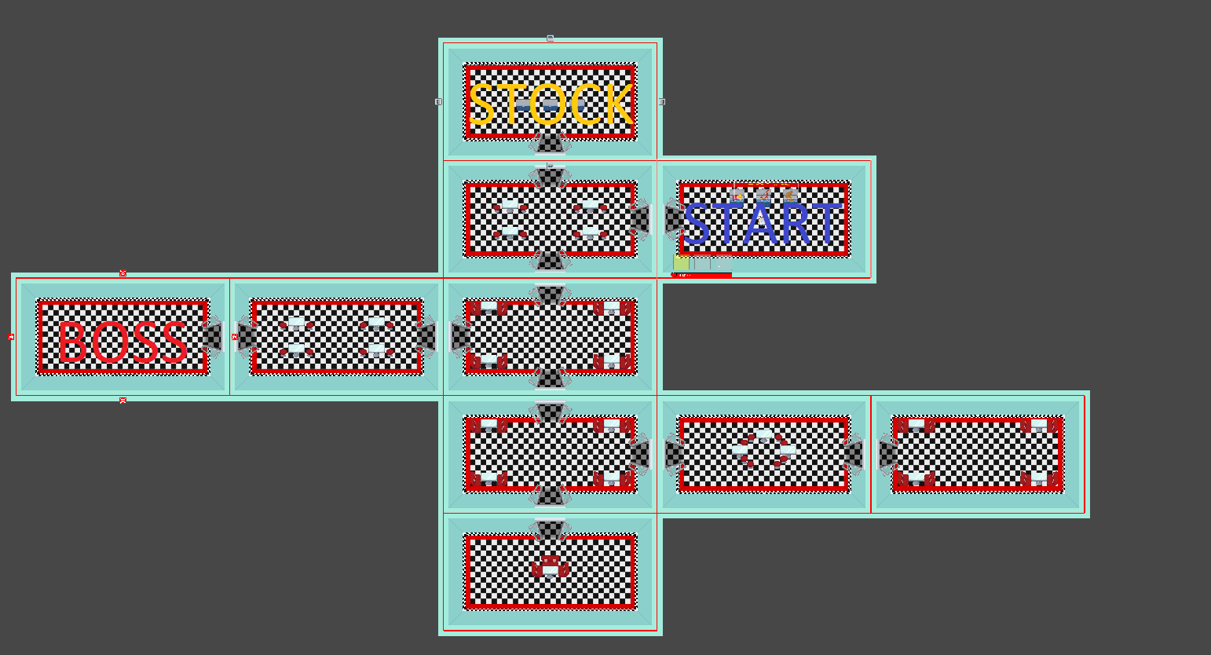

*Рисунок : Пример сгенерированного уровня*

### Персонаж и управление

Играбельный персонаж в игре Culinary Carnage - Шеф Шалот(Chef Shallot)

- начинает с запасом здоровья в 50 hp. Запас здоровья может быть повышен путём поедания блюд. Если текущее здоровье персонажа достигнет нуля, он умрет. Состояние здоровья персонажа можно отслеживать с помощью шкалы здоровья в левом нижнем углу экрана. Игрок может управлять движением персонажа кнопками W, A, S, D. Игрок может использовать атаку оружия в активном слоте нажимаю левую кнопку мыши, переключатся между слотами номер 1-3 можно соответственно клавишами 1-3. Активный слот для оружия имет фон жёлтого цвета. У каждого слота есть шкала, показывающая состояние перезарядки оружия.



*Рисунок 1: Персонаж - Шеф Шалот(Chef Shallot)*



*Рисунок 2: Шкала здоровья персонажа*



*Рисунок 3: Слоты для оружия*

### Описание врагов

Враги в игре Culinary Carnage различаются объёмом здоровья, скоростью передвижения и способом атаки.

Для перемещения с обходом препятствий враги в игре используют алгоритм A* из бесплатного пакета A* Pathfinding Project. [19]

В игре можно встретить следующих врагов:

**Nasty Nugget** (“Непослушный Наггетс”) - наименее опасный враг. Приближается к игроку, пытаясь нанести контактный урон. У этого врага есть несколько вариаций, отличающихся внешним видом и скоростью передвижения.

**Fiend Fries** - Со средней скоростью движется в сторону игрока. Если игрок находится к Fiend Fries достаточно близко и попадает в поле зрения, враг останавливается и выстреливает одновременно тремя снарядами-кусочками картофеля фри, один летит точно в сторону игрока, другие два - под углом в 45° относительно первого снаряда.

**Cola Combatant** (“Кола-Комбатант”) - медленно движется в сторону игрока, направляя на него струю газировки, игнорирующую препятствия. Скорость поворота струи ниже скорости персонажа, так что от струи можно увернуться, двигаясь вокруг врага.

**Burger Brawler** (“Бургер-Боец”) - передвигаться прыжками. При приземлении выпускает 4 снаряда-капли соуса в разные стороны, причём направления полёта снарядов чередуются.

*********Рисунок : Враги: Nasty Nugget 1-4, Fiend Fries, Cola Combatant, Burger Brawler*

Босс - сильный враг, победа над которым необходима для завершения прохождения этажа. Здоровье босса можно отслеживать по его шкале здоровья.

В игре присутствуюют следующие боссы:

**Meaty Monarch** (“Мясной монарх”) - медлительный босс c огромным за. Совершает 3 прыжка, разбрызгивая снаряды-капли соуса, после чего делает передышку. Когда его здоровье достигает 50%, передышки становятся короче. Когда здоровье босса 2/3 и 1/3 он призывает себе на помощь одного **Burger Brawler.**

**Sergeant Sausage**(“Сержант Сосиска”) - ходячий хотдог с огромной пушкой, стреляющей ракетами - сосисками, которые разрываются на 12 частей при столкновении с препятствием. Периодически ставит рядом с собой **Горчичную Мину,** которая взрывается, если персонаж на неё наступит.



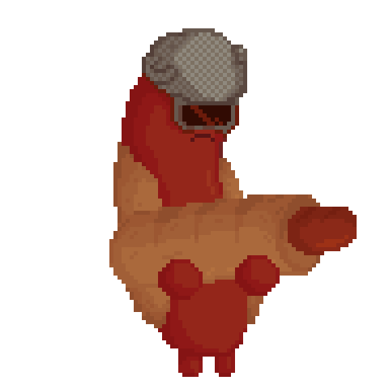

*Рисунок : Боссы: Sergeant Sausage, Meaty Monarch*



*Рисунок : Шкала здоровья босса*

### Подбор предметов и крафт

После зачистки комнаты с врагами в центре комнаты появляется контейнер с одним из шести ингредиентов: Тесто, Мясо, Сосиска, Сыр, Помидор и Картофель. Игрок может подобрать предмет, подойдя к нему достаточно близко, после чего предмет сразу же окажется в инвентаре. На кнопку   
”E” можно открывать и закрывать инвентарь и меню готовки. В меню готовки отображаются предметы, которые можно изготовить из ингредиентов, которые есть в инвентаре на данный момент. Чтобы создать предмет, достаточно кликнуть по его иконке в меню готовки, после чего необходимые ингредиенты потратятся и предмет перенесётся в инвентарь. Готовое оружие экипировать, перетащив его в один из слотов для оружия.



Рисунок : Ингредиенты: Тесто, Мясо, Сосиска, Сыр, Помидор и Картофель.



Рисунок : Контейнеры

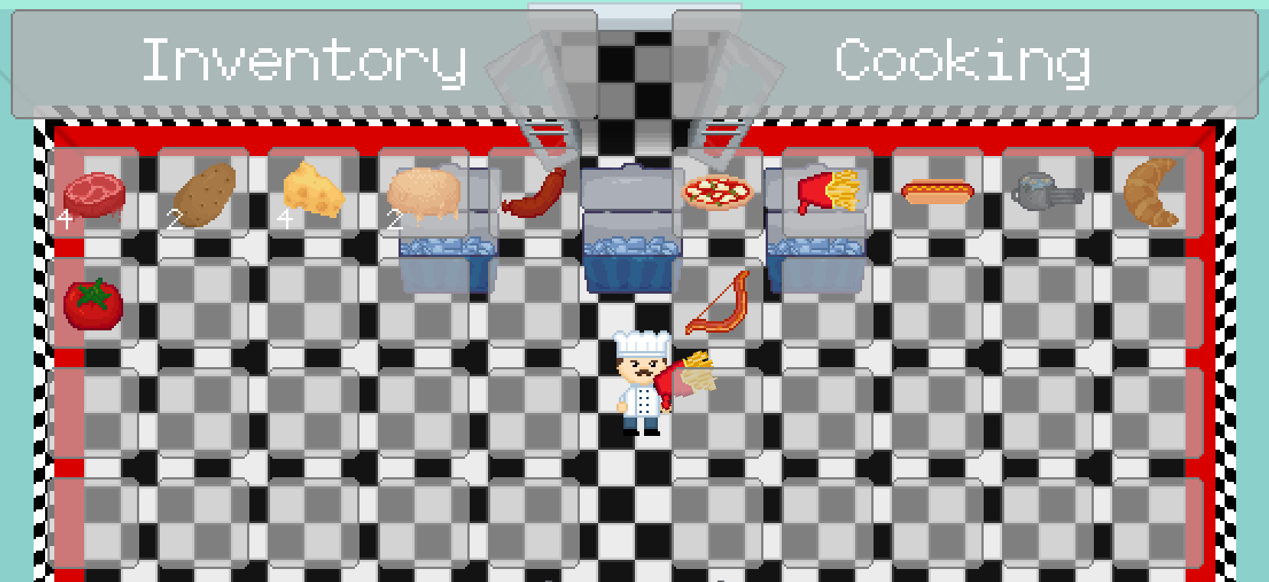

*Рисунок : Инвентарь и меню готовки*

### Описание оружия

Оружие в игре представлено блюдами.

Блюда могут быть использованы двумя способами: eго можно экипировать в один из трёх слотов, чтобы использовать его для атаки, либо его можно потратить, кликнув по его иконке в инвентаре правой кнопкой мыши, чтобы восстановить здоровье и увеличить его максимальный запас.

Всего в игре 6 блюд, доступных для создания игроком:

**Bacon Bow** (“Беконовый лук”) - выпускает стрелу - ломтик бекона. Для эффективного использования этого оружия необходимо удерживать, а потом отпускать левую кнопку мыши. При натяжении тетивы урон следующей стрелы постепенно возрастает от 5 до 15. При максимальном уроне стрела получает способность пронзать врагов.

Рецепт: Мясо x2

**Boomerang Croissant** (“Круассан-Бумеранг”) - выпускает пронзающий врагов снаряд-бумеранг, который летит до тех пор, пока не столкнётся с препятствием, после чего он летит обратно к персонажу.

Рецепт: Тесто x2

**Fries Shotgun** (“Картофельный дробовик”) - стреляет тремя снарядами-кусочками картофеля фри, аналогично атаке врага **Fiend Fries.**

Рецепт: Картофель x2

**Rocket Hotdog** (“Рокетный хотдог”) - выпуcкает, выпускающее снаряд-сосиску, который взрывается при контакте с врагом или препятствием. Взрыв наносит значительный урон в небольшой области.

Рецепт: Тесто, Сосиска(Создаётся из двух единиц мяса)

**Pelmeni Machine Gun**(“Пельмени - пулемёт”) - стреляет пулями-пельменями. Может накапливать до шести зарядов, и залпом выпускать их в противника.

Рецепт: Тесто, Мясо x2.

**Cluster Pizza** (“Кластерная пицца”) - выпускает снаряд-пиццу, которая разлетается на 8 снарядов после попадания в противника или препятствие, которые пронзают врагов.

Рецепт: Тесто, Помидор, Сыр.

*Рисунок : Блюда(Оружие): Bacon Bow, Boomerang Croissant, Fries Shotgun, Rocket Hotdog,*

*Pelmeni Machine Gun, Cluster Pizza.*

### Описание игровых меню

Главное меню появляется при запуске игры

Кнопка “Play”(“Играть”) запускает новую игровую сессию.

Кнопка “Options”(“Настройки”) открывает меню настроек.

Кнопка “Quit”(“Выход”) закрывает игру.

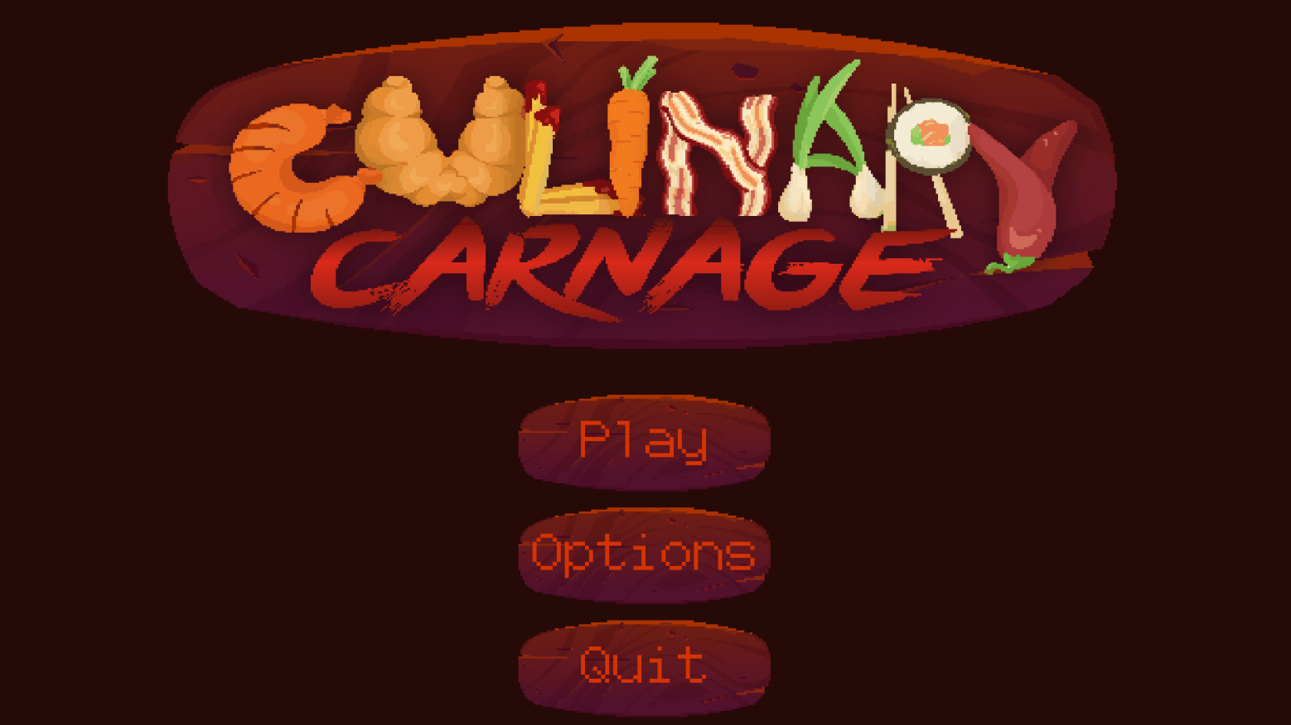*Рисунок : Главное меню*

В меню настроек расположены слайдер для управления громкостью звука и кнопка “Back”(“Назад”), нажав которую можно вернуться в главное меню.

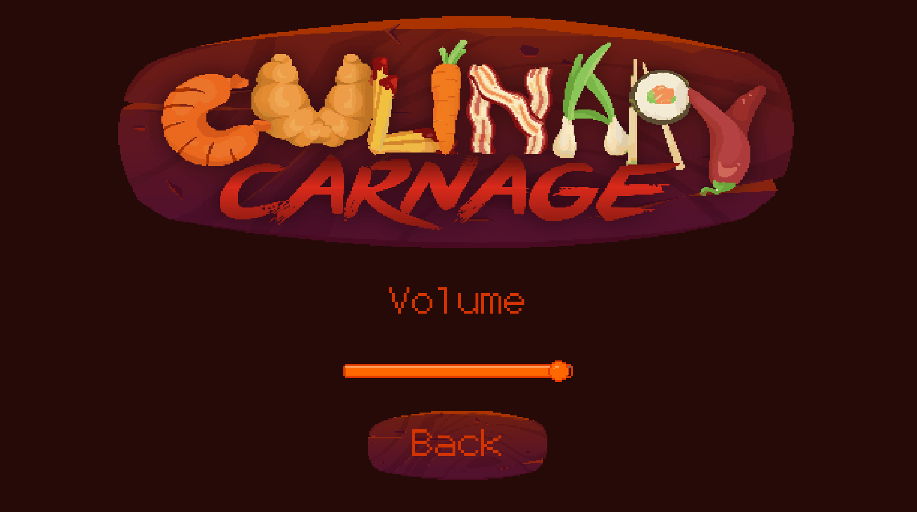

*Рисунок : Меню настроек*

Меню паузы можно открыть во время игры нажав клавишу “Escape”.

Кнопка “Resume” возобновляет игру.

Кнопка “Quit To Menu” позволяет вернуться в главное меню.

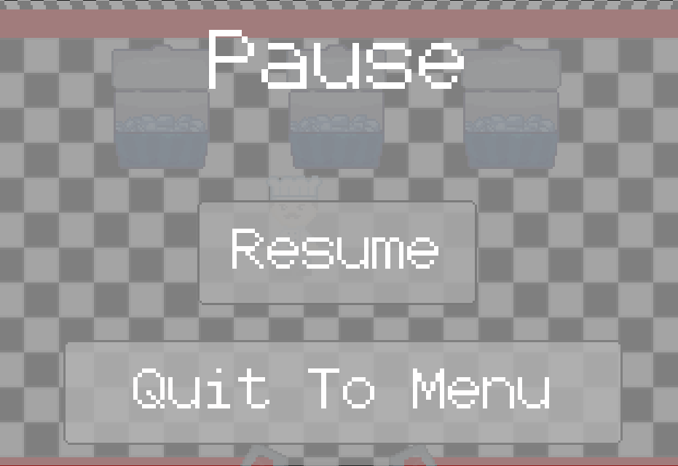

*Рисунок : Меню паузы*

Меню победы появляется после победы над боссом финального этажа.

Кнопка “Quit To Menu” позволяет вернуться в главное меню.

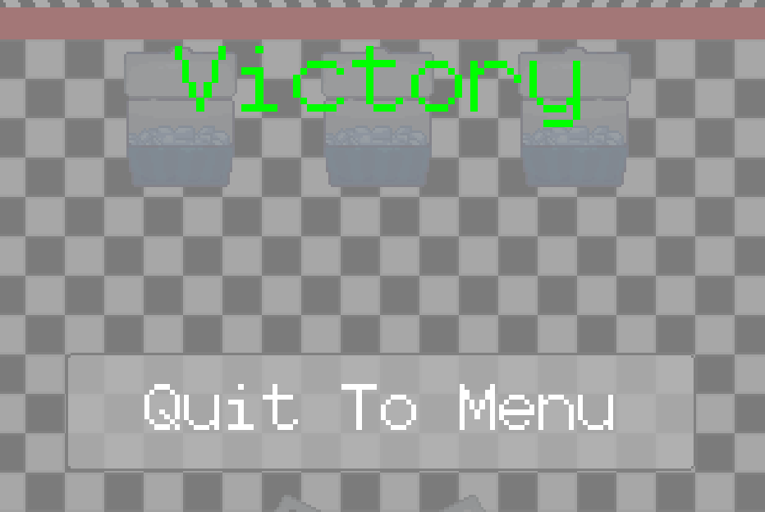

*Рисунок : Меню победы*

Меню поражения появляется после гибели персонажа.

Кнопка “Quit To Menu” позволяет вернуться в главное меню.

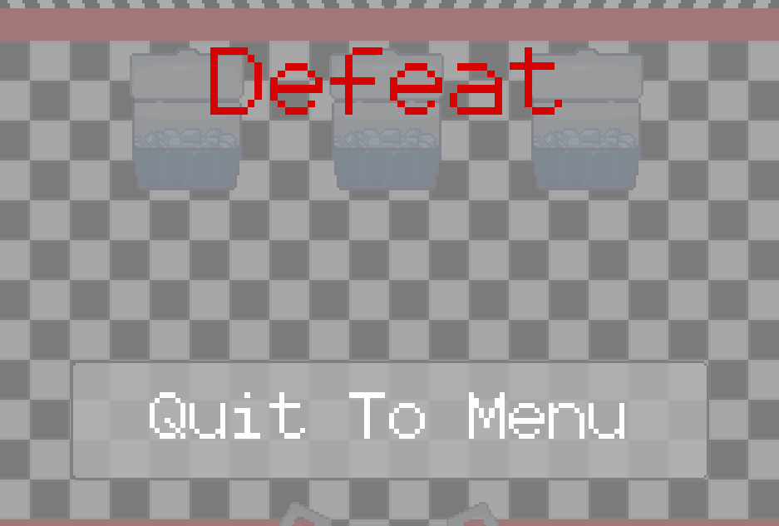

*Рисунок : Меню поражения*

## Описание и обоснование выбора метода входных и выходных данных

### Описание метода организации входных и выходных данных

Входные дынные и выходные данные, а именно загрузка и сохранение настроек громкости звука , организованы с помощью встроенного класса Unity PlayerPrefs. Параметр громкости звука - число типа float.

### Обоснование выбора метода организации входных и выходных данных

Класс PlayerPrefs удобен для сохранения небольших данных, таких как настройки громкости звука.

## Описание и обоснование выбора состава технических и программных средств

Для надёжной и бесперебойной работы программы требуется следующий состав

технических средств [13]:

1. Процессор: архитектуры x86, x64 с поддержкой набора инструкций SSE2;

2) Операционная система: Windows® 7(последний пакет обновлений), Windows®

10(последний пакет обновлений) или Windows 11(последний пакет обновлений), только 64- битные версии;

1. Видеокарта: поддерживающая DX10, DX11, DX12;

5) Оперативная память: 2 ГБ;

6) Место на диске: 2 ГБ;

7) Периферийные устройства: клавиатура, мышь.

Характеристики процессор, видеокарты и оперативной памяти выбраны таким образом, чтобы гарантировать стабильную работу программы без задержек и перебоев.

2 ГБ места на на диске необходимо для хранения файлов операционной системы и самой программы.

Клавиатура и мышь необходимы управления и совершения других действий в игре.

# ТЕХНИКО-ЭКОНОМИЧЕСКИЕ ПОКАЗАТЕЛИ

## Ориентировочная экономическая эффективность

В рамках данной работы расчёт экономической эффективности не предусмотрен.

## Предполагаемая потребность

Компьютерная игра “Culinary Carnage” будет востребована геймерами, интересующимися инди-играми и играми в жанре roguelike.

## Экономические преимущества разработки по сравнению с отечественными и зарубежными образцами или аналогами

Компьютерная игра “Culinary Carnage” не имеет прямых аналогов, т.к несмотря на то, что

она заимствует элементы геймплея других roguelike-игр, таких как “The Binding of Isaac” и “Enter the Gungeon”, она не является их конкурентом, так как добавляет уникальные механики вдобавок к характерным особенностям жанра.

Обсудим косвенные аналоги:

1. The Binding of Isaac [16] - одна из самых популярных игр в жанре roguelike. В игре огромное количество персонажей, предметов, врагов и локаций, что делает каждую игровую сессию уникальной, однако следует отметить специфический сеттинг, который может оттолкнуть некоторых игроков.
2. Hades [17] - игра с невероятно стильным и проработанным визуалом в сеттинге древнегреческих мифов. В отличие от большинства других roguelike игр, которые не отличаются проработанной историей, в Hades особое внимание уделяется персонажам и их взаимодействию. Несмотря на все преимущества игры, в ней достаточно незамысловатая боевая система и небольшое разнообразие локаций и врагов.

**СПИСОК ИСПОЛЬЗОВАННЫХ ИСТОЧНИКОВ**

1. ГОСТ 19.103-77 Обозначения программ и программных документов. //Единая система

программной документации. – М.: ИПК Издательство стандартов, 2001.

1. ГОСТ 19.104-78 Основные надписи. //Единая система программной документации. – М.:

ИПК Издательство стандартов, 2001.

1. ГОСТ 19.105-78 Общие требования к программным документам. //Единая система

программной документации. – М.: ИПК Издательство стандартов, 2001.

1. ГОСТ 19.106-78 Требования к программным документам, выполненным печатным

способом. //Единая система программной документации. – М.: ИПК Издательство

стандартов, 2001.

1. ГОСТ 19.201-78 Техническое задание. Требования к содержанию и оформлению. //Единая

система программной документации. – М.: ИПК Издательство стандартов, 2001.

1. ГОСТ 19.603-78 Общие правила внесения изменений. //Единая система программной

документации. – М.: ИПК Издательство стандартов, 2001.

1. ГОСТ 19.604-78 Правила внесения изменений в программные документы, выполненные

печатным способом. //Единая система программной документации. – М.: ИПК

Издательство стандартов, 2001.

1. ГОСТ 15150-69 Машины, приборы и другие технические изделия. Исполнения для

различных климатических районов. Категории, условия эксплуатации, хранения и

транспортирования в части воздействия климатических факторов внешней среды. – М.:

Изд-во стандартов, 1997.

1. ГОСТ 19.602-78 Правила дублирования, учета и хранения программных документов,

выполненных печатным способом. //Единая система программной документации. – М.:

ИПК Издательство стандартов, 2001

1. ГОСТ 19.301-79 Программа и методика испытаний. Требования к содержанию и

оформлению. //Единая система программной документации. – М.: ИПК Издательство

стандартов, 2001.

1. Википедия – свободная энциклопедия [Электронный ресурс]. // URL: https://ru.wikipedia.org
2. Сохранение игры в Unity3D // Хабр URL: <https://habr.com/ru/post/163071/>
3. Технические рекомендации движка Unity [Электронный ресурс]. // URL: <https://docs.unity3d.com/2021.1/Documentation/Manual/system-requirements.html>
4. Unity // URL: <https://unity.com/>
5. C# documentation // Microsoft URL: https://learn.microsoft.com/en-us/dotnet/csharp
6. The Binding of Isaac в Steam [Электронный ресурс]. // URL: <https://store.steampowered.com/app/250900/The_Binding_of_Isaac_Rebirth>/
7. Hades в Steam [Электронный ресурс]. // URL: <https://store.steampowered.com/app/1145360/Hades/>
8. Github // URL: <https://github.com/>
9. A* Pathfinding Project - Arongranberg.com [Электронный ресурс]. URL: https://arongranberg.com/astar/

**ТЕРМИНОЛОГИЯ**

**Roguelike** – жанр компьютерных игр, характерными особенностями которого являются генерируемые случайным образом уровни и необратимость смерти персонажа – в случае его гибели игрок не может загрузить игру и должен начать её заново.

**Геймплей**(англ. gameplay) – компонент игры, отвечающий за взаимодействие игры и игрока.

**Реиграбельность**  – качественная характеристика игры, которая определяет степень того, насколько игроки хотят сыграть в рассматриваемую игру ещё раз, даже если они её уже «прошли» или после того, как уделили большое количество времени и достигли некоторого уровня мастерства.

**Босс** – персонаж-противник в компьютерных играх, которого намного сложнее победить, чем обычных врагов; как правило, боссов помещают в конце уровней, где борьба с ними составляет кульминацию игрового процесса, а победа над боссом необходима для прохождения уровня или выполнения задания.

ЛИСТ РЕГИСТРАЦИИ ИЗМЕНЕНИЙ

|  |  |  |  |  |  |  |  |  |  |
| --- | --- | --- | --- | --- | --- | --- | --- | --- | --- |
| Лист регистрации изменений | | | | | | | | | |
| Номера листов (страниц) | | | | | Всего листов (страниц в докум.) | № доку-  мента | Входящий № сопроводи-тельного докум. и дата | Подп. | Дата |
| Изм. | Измененных | Замененных | Новых | Аннулиро-ванных |
|  |  |  |  |  |  |  |  |  |  |
|  |  |  |  |  |  |  |  |  |  |
|  |  |  |  |  |  |  |  |  |  |
|  |  |  |  |  |  |  |  |  |  |
|  |  |  |  |  |  |  |  |  |  |
|  |  |  |  |  |  |  |  |  |  |
|  |  |  |  |  |  |  |  |  |  |
|  |  |  |  |  |  |  |  |  |  |
|  |  |  |  |  |  |  |  |  |  |
|  |  |  |  |  |  |  |  |  |  |
|  |  |  |  |  |  |  |  |  |  |
|  |  |  |  |  |  |  |  |  |  |
|  |  |  |  |  |  |  |  |  |  |
|  |  |  |  |  |  |  |  |  |  |
|  |  |  |  |  |  |  |  |  |  |
|  |  |  |  |  |  |  |  |  |  |
|  |  |  |  |  |  |  |  |  |  |
|  |  |  |  |  |  |  |  |  |  |
|  |  |  |  |  |  |  |  |  |  |
|  |  |  |  |  |  |  |  |  |  |